Sunnuntaina 21.9. järjestetään Rantamaratonin yhteydessä Otaniemen kentällä 5-13-vuotiaille suunnattu lasten ratajuoksutapahtuma. Pienimmissä sarjoissa ei ole ikärajaa eli myös alle 5-vuotiaita voivat osallistua.
21.9.2014
Otaniemen urheilukenttä
klo 10.00 alkaen

Lapset pääsevät juoksemaan numerolappu rinnassa 600m/1000m ja saavat juoksun jälkeen mitalin ja pientä syötävää ja juotavaa.

Ilmoittautuminen

Ilmoittautuminen tapahtuu Rantamaratonin kotisivuilla:
http://www.rantamaraton.fi/rantatonni/

Mukaan mahtuu 150 ensimmäistä ilmoittautujaa. Osallistumismaksu: 12€/ lapsi sis. mitali, numerolappu, alkuohjelmaa, ajanotto ja pientä syötävää ja juotavaa maalissa.

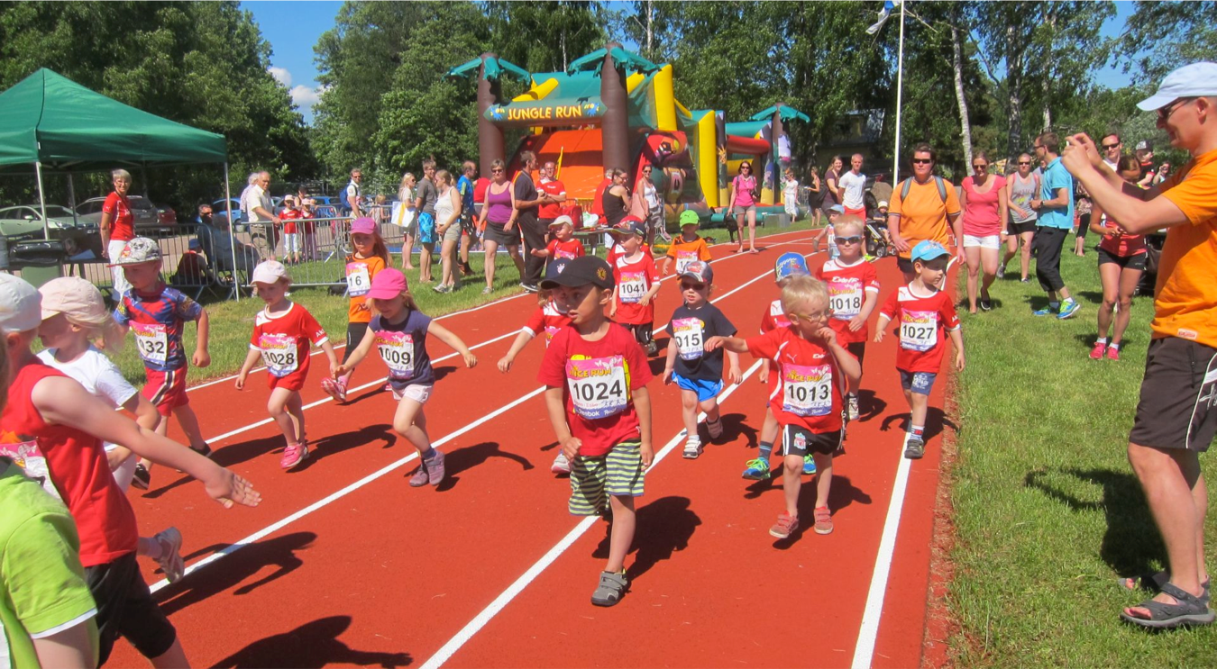

Alustava aikataulu

10.00
Ohjattu alkuverryttely

10.20
Pojat ja tytöt
5
-
6
v. 600m

Pojat ja tytöt
10.30
7
-
9
v. 1000m

10.40
Ohjattu alkuverryttely

Pojat
10
11.00
-
13
v. 1000m

11.15
10
Tytöt
-
13
v. 1000m

